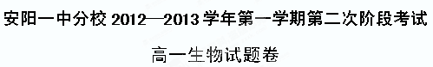
- 选择题（每小题给出的四个选项中，只有一个选项最符合题目要求，多选、错选均不得分。1—40题每小题1分，41—50题每小题2分，共60分）：
- 组成糖原和脂肪的化学元素分别是（ ）
A．C、H、O和C、H、O B．C、H、O和C、H、O、N
C．C、H、O、N和C、H、O D．C、H、O和C、H、O、N、P
- 生物体进行生命活动的主要能源物质和细胞内良好的储能物质分别是（ ）
A．蛋白质、脂肪 B．糖类、脂肪 C．脂肪、糖类 D．糖类、蛋白质
- 动、植物体内共有的糖是
①糖原 ②淀粉 ③蔗糖 ④乳糖 ⑤葡萄糖 ⑥纤维素 ⑦核糖 ⑧脱氧核糖
A．①③④⑦⑧ B．②④⑤⑦⑧ C．⑤⑦⑧ D．①②④⑦⑧
- 脂肪的化学组成不同于糖类的特点是（ ）
A．主要由C、H、O三种元素组成 B．分子中氢原子所占比例高
C．分子中氧原子所占比例也高 D．除含有C、H、O外，还含有N、P
- 用水解法研究下列物质，哪一种化合物的水解产物不全是葡萄糖
A．淀粉 B．糖原 C．纤维素 D．蔗糖
- 与DNA相比，RNA所特有的成分是
A．核糖和尿嘧啶 B．脱氧核糖和鸟嘌呤
C．脱氧核糖和胸腺嘧啶 D．核糖和胸腺嘧啶
- 在人体细胞中，由A、G、U三种碱基最多可构成多少种核苷酸
A．3种 B．4种 C．5种 D．6种
- 下列关于核酸的叙述不正确的是（ ）
A．核酸有DNA和RNA两类 B．DNA是绝大多数生物的遗传物质
C．RNA是少数细菌的遗传物质 D．核酸是遗传信息的载体
- 某项研究需要大量纤维素，你认为在下列哪种生物中最容易找到
A．变形虫 B．蚯蚓 C．酵母菌 D．玉米
- 下列关于生物膜的叙述，不正确的是
A．细胞膜使细胞内部环境相对稳定
B．细胞膜把细胞分成许多小区室
C．细胞内许多重要的化学反应都是在生物膜内或膜表面进行的
D．各种生物膜的化学组成和结构相似
- 模型是人们为了某种特定目的而对认识对象所做的一种简化的概括性的描述。某同学绘制了线粒体亚显微结构模型图，他所建构的是
A．物理模型 B.概念模型 C.数学模型 D.A、B、C都不对
- 下列人体细胞中，存活时间明显短于其他三种的是
A．心肌细胞 B. 小肠绒毛上皮细胞
C．血液中成熟的红细胞 D．神经细胞
- 以下不属于细胞质基质成分的是
A．染色体 B．脂质 C．核苷酸 D．氨基酸
- 将下列细胞或细胞器置于蒸馏水中，不会破裂的是
A．红细胞 B．叶绿体 C．线粒体 D．洋葱表皮细胞
- 下列有关生物膜的叙述中，不正确的是
A．膜的组成成分可以从内质网膜转移到高尔基体膜，再转移到细胞膜
B．各种生物膜的化学组成和结构相似
C．生物膜是对生物体内所有膜结构的统称
D．生物膜既各司其职，又相互协作，共同完成细胞的生理功能。
- 下列关于细胞结构的说法，错误的是
A．植物细胞壁可以被纤维素酶分解
B．真核细胞不一定都有细胞核
C．染色质和染色体是在细胞处于不同时期的两种不同物质
D．细胞核是遗传信息库
- 下列哪一项不属于细胞膜的功能
A．控制物质进出细胞；
B．将胰岛细胞形成的胰岛素，分泌到胰岛细胞外
C．提高细胞内化学反应的速率；
D．作为系统的边界，维持细胞内部环境的稳定
- 以下说法不正确的是
A．要看清细胞膜只有用电子显微镜
B．要制备细胞膜最好选择鸡血红细胞，因为鸡血红细胞无核膜、线粒体膜等膜结构
C．哺乳动物成熟红细胞内没有核膜、线粒体膜等膜结构，可用来研究细胞膜组成
D．细胞间的信息交流，大多与细胞膜的结构和功能有关
- 以下说法不正确的是
A．核膜是双层膜，把核内物质与细胞质分开
B．染色质由DNA和蛋白质组成，DNA是遗传信息的载体
C．核仁与某种RNA的合成及线粒体的形成有关
D．通过核孔实现核质之间频繁的物质交换和信息交流
- 关于线粒体和叶绿体的共同叙述中，正确的是
A．都是单层膜结构的细胞器 B．所含酶的功能都相同
C．都能进行呼吸作用 D．都含有少量DNA
- 将红玫瑰的花瓣放入清水中，水的颜色无明显变化。若进行加温，随着水温的增高，水的颜色逐渐变红。其主要原因是
A．加温使水中的化学物质发生了反应
B．加温使细胞膜失去了控制物质进出的能力
C．加温使生物膜失去控制物质进出的能力
D．加温使细胞壁受到破坏
- 人体白细胞能吞噬入侵的细菌、细胞碎片或衰老的红细胞，在白细胞中与这些物质消化有密切关系的细胞器为
A．溶酶体 B．核糖体 C．液泡 D．中心体
- 下列关于细胞结构的说法中，正确的是
A．细胞的细胞壁都可以通过纤维素酶、果胶酶把它分解掉
B．同时具有中心体、叶绿体的细胞一般是低等植物细胞
C．蓝藻在生物进化中起重要作用是因为它具有叶绿体能进行光合作用
D．细胞中具有双层膜结构的细胞器是线粒体、叶绿体和细胞核
- 下列哪项不是信息交流的方式
A．胰岛细胞形成的胰岛素通过血液运输作用于组织细胞
B．精子和卵细胞相互接触完成受精作用
C．细胞膜将细胞与外界环境分隔开
D．高等植物细胞之间通过胞间连丝相互连接
- 下列哪种物质的形成与内质网及上面的核糖体、高尔基体和线粒体都有关
A．肌肉蛋白 B．血红蛋白
C．消化酶 D．性激素
- 不在内质网上合成或加工的生物分子是
A．核酸 B．胆固醇 C．维生素D D．抗体

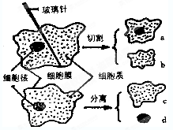
- 右图所表示的是两个实验：一个是用玻璃针将一变形虫作一切为二的切割实验；第二个是将另一变形虫作核、质分离实验。过一段时间后发现从a、b、c、d中只有一个能正常生存。请你分析，最可能正常生存的是
A．a B．b C．c D．d
- 下列关于磷脂的叙述，正确的是
A．属于脂肪的一种
B．只由C、H、O、N四种元素组成
C．具有亲水的“头”和疏水的“尾”
D．只存在于细胞膜中
- 以下各组细胞结构中，都含有DNA的是
A．细胞膜、线粒体、细胞核 B．细胞核、线粒体、叶绿体
C．核膜、线粒体、叶绿体 D．细胞膜、核膜、拟核
- 下列哪种物质组成中含有糖类物质
A．RNA B．脂肪 C．血红蛋白 D．胰岛素
- 洋葱根尖细胞中DNA的载体是
A．叶绿体和线粒体 B．线粒体和核糖体
C．叶绿体和细胞核 D．染色体和线粒体
- 下列结构中不含磷脂的细胞器有
①线粒体 ②核糖体 ③染色体 ④核膜 ⑤中心体 ⑥高尔基体 ⑦内质网
A．①④⑤⑥ B．②③⑤ C．②⑤ D．①④⑥⑦
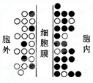
- 甲(0)乙(●)两种物质在细胞膜两侧的分布情况如图(颗粒的多少表示浓度的高低)， 在进行跨膜运输时，下列说法正确的是 ( )
A．甲进入细胞一定需要能量
B.甲运出细胞一定不需要能量
C．乙进入细胞一定有载体蛋白的参与
D.乙运出细胞一定有载体蛋白的参与
- 下列有关化合物的叙述正确的是
A．生命活动全由蛋白质调节 B．糖元是植物细胞的主要能源物质
C．干种子因缺乏自由水不能萌发 D．生物的遗传物质都是DNA
- 哺乳动物的心肌细胞内含有DNA的结构有
A．线粒体、染色体 B．染色体、线粒体、叶绿体
C．线粒体、叶绿体 D．拟核、线粒体
- 利用含有甲基绿和吡罗红这两种物质的混合染色剂对真核细胞进行染色，通过显微观察可以发现
A．红色主要位于细胞核中，绿色主要位于细胞质中
B．绿色主要位于细胞核中，红色主要位于细胞质中
C．只有细胞核被染成红色 D．只有细胞质被染成绿色
- 在哺乳动物的下列细胞中，高尔基体数量相对较少是
A．胰腺细胞 B．唾液腺细胞 C．骨骼肌细胞 D．乳腺细胞
- 下列关于叶绿体与线粒体的形态和分布的叙述中，错误的是
A．线粒体普遍存在于动植物细胞中 B．叶绿体存在于所有植物细胞中
C．线粒体呈短棒状、圆球状、哑铃形 D．叶绿体呈扁平椭球形或球形
- 下列哪种生理过程不需要内质网的参与
A．性激素的合成
B．蛋白质空间结构的形成
C．把二氧化碳和水合成为糖类和氧气
D．把蛋白质输送到高尔基体中进行再加工
- 用洋葱鳞片叶表皮制备“观察细胞质壁分离实验”的临时装片，观察细胞的变化。下列有关实验操作和结果的叙述，正确的是 （ ）
A.将装片在酒精灯上加热后，再观察细胞质壁分离现象
B.在盖玻片一侧滴入清水，细胞吸水膨胀但不会破裂
C.用不同浓度的硝酸钾溶液处理细胞后，均能观察到质壁分离复原现象
D.当质壁分离不能复原时，细胞仍具正常生理功能
- 甲物质的分子式为C₁₂H₂₂O₁₁，乙物质的分子式为C₅₇H₁₁₀O₆。如这两种物质作为生物体的能源物质，在相同条件下，质量相同的甲、乙两种物质被彻底分解时，甲物质比乙物质（ ）
A．耗氧多，产生能量多 B．耗氧少，产生能量少
C．耗氧多，产生能量少 D．耗氧少，产生能量多
- 将不同植物的三个未发生质壁分离的细胞置于同一蔗糖溶液中，形态不再变化后的细胞图像如下图。则有关各细胞液浓度的判断，正确的是( )
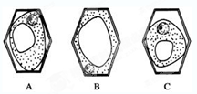

①实验前B<A<C ②实验前B>A>C ③实验后B≥A=C ④实验后B<A<C
A.①③ B.②③ C.①④ D.②④
- 利用电子显微镜观察样品甲、乙、丙的细胞结构，观察到细胞结构ａ～ｅ具有下列特征：ａ、ｂ、ｃ均由双层膜构成，其中ａ的膜上具有小孔，而ｂ、ｃ没有小孔；ｄ由两个互相垂直的结构构成，与细胞的有丝分裂有关。ｅ由几个囊状结构重叠而成，能形成囊泡。将样品甲、乙、丙的细胞结构有无作表如下（＋：存在；－：不存在）。由此判断，样品甲、乙、丙应分别是
A．菠菜叶、大肠杆菌、鼠肝
细胞结构 | a | b | c | d | e
样品甲 | － | － | － | － | －
样品乙 | ＋ | ＋ | ＋ | － | ＋
样品丙 | ＋ | ＋ | － | ＋ | ＋
B．大肠杆菌、菠菜叶、鼠肝
C．大肠杆菌、鼠肝、菠菜叶
D．鼠肝、菠菜叶、大肠杆菌

- 如果给豚鼠的胰腺腺泡细胞中注射³H标记的亮氨酸（具有放射性），然后追踪放射性氨基酸在各种细胞器中的含量，并绘制出相应的曲线。下列曲线正确的是
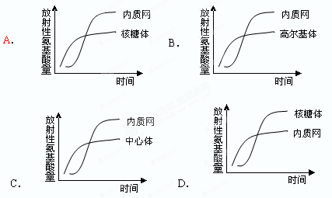
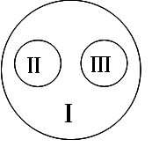
- 右图是由3个圆所构成的关系图，其中Ⅰ为大圆，Ⅱ和Ⅲ分别为小圆，符合这种从属关系的是
A．Ⅰ核酸、Ⅱ核糖核酸、Ⅲ脱氧核糖核酸
B．Ⅰ蛋白质、Ⅱ酶、Ⅲ激素
C．Ⅰ脂肪、Ⅱ磷脂、Ⅲ固醇
D．Ⅰ生物、Ⅱ原核生物、Ⅲ真核生物
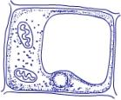
- 右图是某细胞示意图，其细胞质内含有的糖类和核酸主要是
A．纤维素和DNA B．糖元和DNA
C．淀粉和RNA D．淀粉和DNA
- 下图为电子显微镜视野中观察到的某细胞的一部分。下列有关该细胞的叙述中，不正确的是
A．此细胞是真核细胞而不可能是原核细胞
B．此细胞能进行有氧呼吸
C．结构1、4都有膜，且膜的成分完全相同
D．结构3是核糖体
2
1
3
4
5
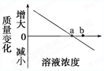
- 检验膜成分中是否含有蛋白质的最好方法是
A．研磨组织细胞，检验研磨液中是否存在蛋白质
B．分离细胞研磨液中的膜成分，检验是否存在蛋白质
C．将活细胞制成临时装片，用显微镜观察
D．分离细胞结构获得液泡，检验液泡内容物是否存在蛋白质
- 在保持细胞存活的条件下，蔗糖溶液浓度与萝卜条质量变化的关系如右图。若将处于b浓度溶液中的萝卜条移入a浓度溶液中，则该萝卜条的质量将 ( )
A.不变 B.增大
C.减小 D.先增后减
- 与质壁分离与复原实验的实验材料及外界溶液有关的正确叙述分别是（ ）
①实验材料必须是成熟的植物活组织细胞
②细胞液最好有颜色，便于观察和判断细胞质壁分离和复原的程度
③细胞液必须有颜色，否则不能发生质壁分离和复原实验
④外界溶液的浓度应适中，不能过低或过高
⑤外界溶液必须对细胞无毒害⑥外界溶液的浓度无特殊要求，任何浓度均可以
A.①②；④⑤ B.①③；④⑤
C.①②；⑤⑥ D.①③；⑤⑥
二、非选择题（共40分）
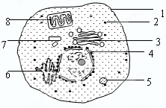
51.（每空1分，共11分）右下图是一个细胞的亚显微结构图，请回答：（［ ］填写序号， 中填写有关的文字。）
（1）该图是 细胞的模式图。
（2）若这是昆虫的飞行肌细胞，则该细胞中的细胞器[ ] 较多。原因是 。
（3）如果该细胞能分泌胰岛素，则与抗体的合成及分泌到细胞外有关的细胞器除了内质网上的核糖体外，还有［ ］ 和［ ］ 会形成 对其进行运输。
（4）生物膜系统中不包括图中的细胞器［ ］ 和［ ］ 。
（5）如果该细胞是低等植物细胞，则图中可能还应该有的细胞结构是 、 和 。

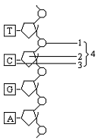
52．（每空1分，共9分）右下图是某核苷酸链示意图，据图回答问题：
5
（1）2、3的名称分别是 、_______。
（2）4、5分别代表 、 。
（3）此结构中特有的碱基名称是___________。
（4）通常由2条图示的核苷酸链构成一个__________分子，真核细胞中分布在 、 和 。

53．（每空2分，共8分）下图表示处于不同生理状态的三个洋葱鳞片时表皮细胞，请回答：
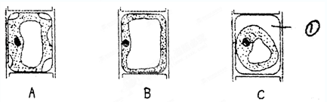
（1）A细胞处于何种生理状态 。
（2）图中细胞液浓度依次 。
（3）假设将洋葱鳞片叶表皮细胞制成装片，并使之处于高渗溶液中而发生质壁分离，用显微镜观察一个细胞的质壁分离过程，发现该细胞形态变化的顺序将如上图所示的从 。
（4）图中标号①处的物质是 。
54．（每空2分，共12分）下图为物质出入细胞的3种方式示意图，请据图回答([ ]内填序号)：
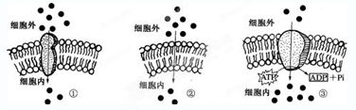
(1) 物质利用载体出入细胞的运输方式是图[ ] 和[ ] 。
(2) 物质出入细胞需消耗能量的运输方式是图[ ] 。
(3) 物质从细胞膜低浓度一侧运到高浓度一侧的运输方式是图[ ] 。
(4) 物质从细胞膜高浓度一侧运到低浓度一侧的运输方式是图[ ]和[ ]。
(5) 甲、乙两种运输方式合称为 。
安阳一中分校 2012—2013 学年上期第二次阶段考试
高一生物参考答案
一、选择题（1—40题每小题1分，41—50题每小题2分，共60分）：
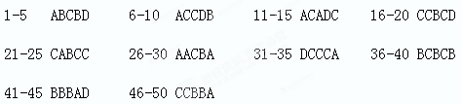
二、非选择题（共40分）：
51. （每空1分，共11分）
（1）动物 （2）8 线粒体 飞行需要的能量多
（3）3 高尔基体 6 内质网 囊泡
（4）7 中心体 2 核糖体 （5）细胞壁 叶绿体 液泡
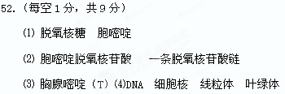
53. （每空2分，共8分）
(1) 质壁分离 (2) C＞A＞B (3) B→A→C (4) 外界溶液
54．（每空2分，共12分）
(1)①协助扩散 ③ 主动运输 (2) ③ 主动运输
(3) ③ 主动运输 (4) ① ②
(5) 被动运输

